《Magic Road!》设计案

- 项目简介
操作简单容易上手的休闲游戏深受国内外玩家的喜爱，《Magic Road!》为一款具有创意的休闲游戏，在该游戏中，汽车一直沿着道路向前行驶，玩家通过简单的上下滑动屏幕操作，改变汽车行驶的道路，以躲避各种障碍获得金币，最终冲向终点赢得游戏。

- 核心玩法
1. 简介
游戏启动后，直接进入主界面（图2.1），主界面为3D侧俯视角，在场景中有一辆汽车在道路上。在主界面空白处任意地方滑动屏幕，则开始游戏，汽车开始向前行驶，前方会遇到各种障碍以及金币，玩家可以通过对屏幕的上下滑动操作，控制道路的方向，汽车会始终贴在道路上向前行驶，直至碰到障碍物游戏结束（图2.4）或到达终点游戏胜利（图2.5）。
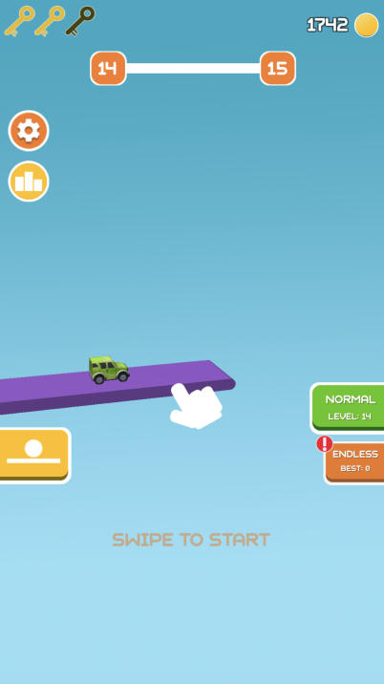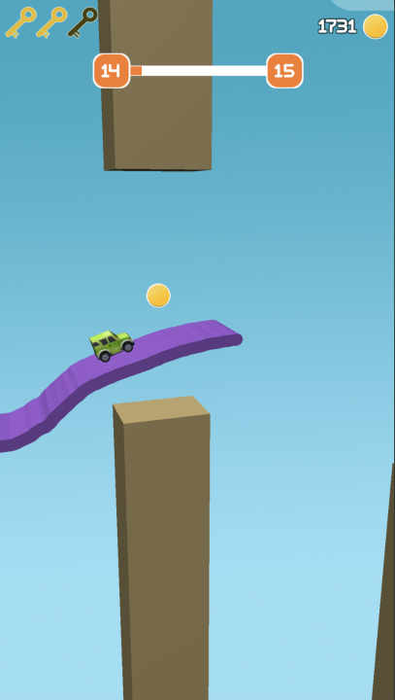
图2.1 图2 .2 图2.3
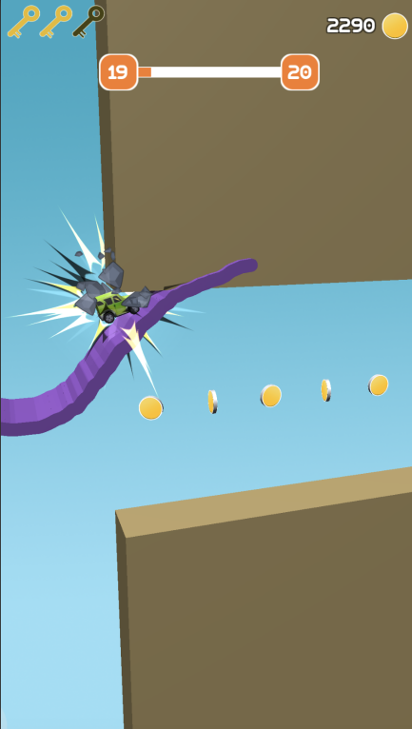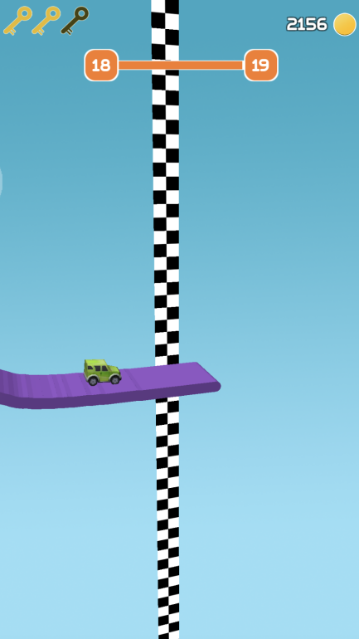
图2.4 图2.5

2. 游戏模式
游戏分两种模式：普通模式和无尽模式。

普通模式
玩家控制道路使得汽车顺利到达终点为胜利，通过本关进入下一关，关卡数量无限。
· 前5关是新手学习关卡，通过简单的障碍和金币来引导玩家如何控制道路，基本上不会失败（图2.6）。
· 每5关会有一个奖励关卡，在奖励关卡中，屏幕上布满金币，且不会失败（图2.7）。
· 随着关卡推进，解锁更多的障碍，难度越来越高，汽车行驶速度越来越快。

无尽模式
玩家解锁标准模式第10关后解锁，在无尽模式下，玩家不会通关，但随着汽车不停向前行驶，分数会一直增加（图2.8）。汽车速度会慢慢变得越来越快，但达到一个最大速度后，速度不会继续增加。在无尽模式中，碰撞到任意障碍时游戏结束。系统会保留最高分，并上传到Game Center。

图2.6 图2.7 图2.8

- 关卡设计
· 前5关尽量简单，基本上不会失败
· 障碍逐渐解锁，到31关解锁完毕
· 随着关卡推进，速度逐渐加快，31关不会再继续加快
· 每过一段障碍，会有一段纯金币给玩家一小段休息时间

- 障碍设计
- 普通隧道
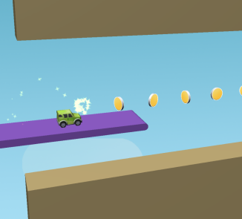
- 波浪隧道

- 旋转木棍

- 随机小圆饼

- 中型圆饼

- 大型圆饼

- 长条形木头
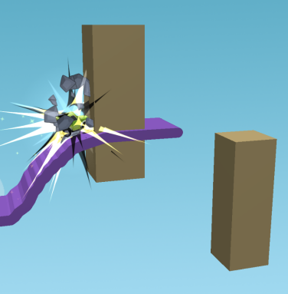
- 固定圆饼和波浪型金币

- 只能在中间通过的方形障碍


- 功能系统
- 商店系统
汽车商店
汽车商店的汽车有4种获取方式：
· 金币解锁初级，1000金币解锁随机一辆
· 金币解锁高级，2000金币解锁随机一辆
· 看广告直接随机解锁一辆
· 通过宝箱随机解锁（参考宝箱系统）
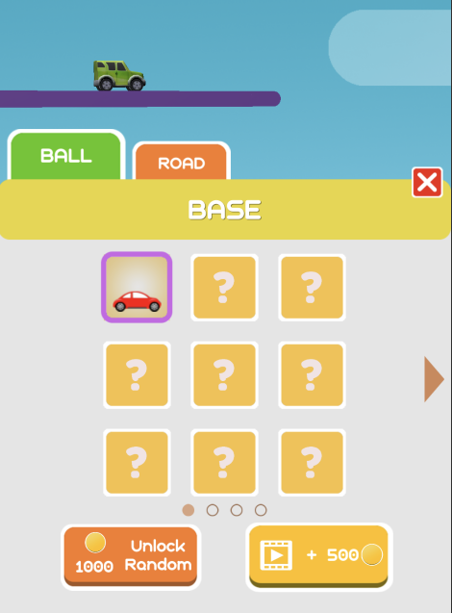
道路商店
道路主要完成成就解锁
· 通关普通模式第n关，逐渐解锁
· 在无尽模式获得n分解锁
· 累计登陆n天解锁
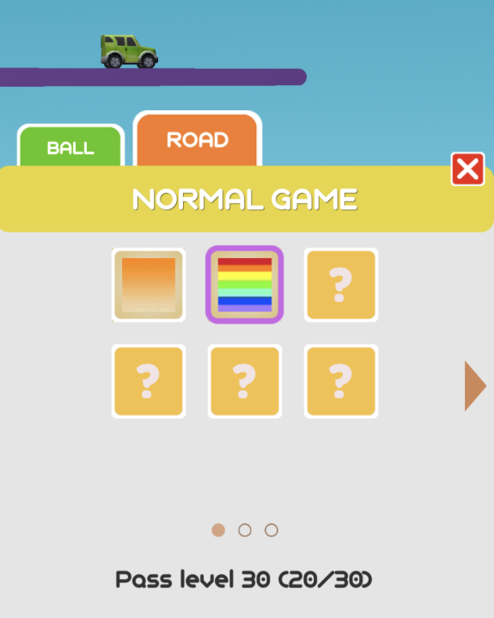

- 宝箱系统
每5关在通关前会获得一个钥匙，集齐3个钥匙之后，在通关后会进入一个宝箱界面，在宝箱界面有9个箱子，其中一个为新的汽车，玩家可随机抽取3次，抽取完后，玩家可选择：1. 观看广告抽取额外3个； 2. 返回继续游戏。
在宝箱系统中获得新汽车后，会帮玩家自动切换成新汽车，并在商店系统中点亮。
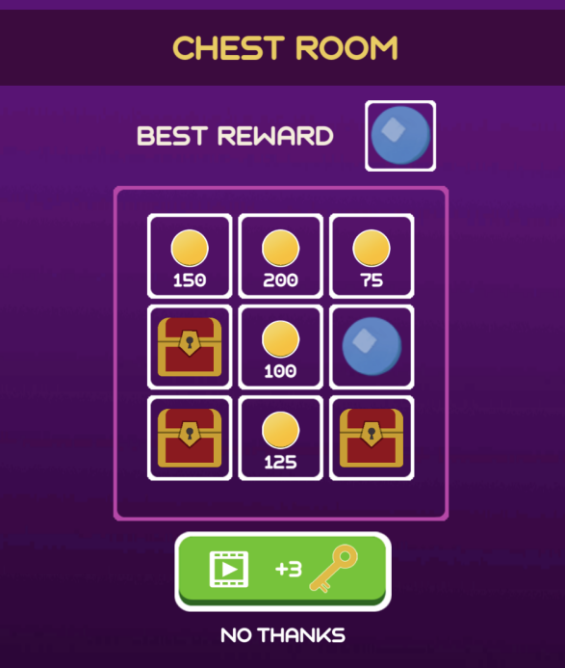

- 盈利模式
- 广告盈利
- banner广告：游戏过程中屏幕下方始终显示banner广告；
- 插屏广告：在通关（或无尽模式）2次或失败4次后，显示一段5秒后可跳过的全屏广告；
- 激励广告：玩家可在以下情况下选择播放一段不可跳过的激励广告获取收益：
· 复活
· 通关时得到2倍金币，或奖励关卡拿到3-5倍金币
· 商店直接获得500金币
· 商店某些款式的汽车需看广告获取
· 在Chest Room获得额外3个钥匙
· 跳过本关

- 付费
玩家可通过花费1.99美元（12RMB）去除广告

- 后续必须开发内容（可上线版本）
· 丰富障碍物，计划设计30种障碍物，美术资源可复用，在关卡推进时不断解锁，大概到第30关解锁完全部
· 丰富汽车款式，计划设计30辆车供玩家逐渐解锁
· 丰富道路样式，计划设计10种道路样式供玩家逐渐解锁
· 每5关切换背景，无尽模式用不同背景，有10种不同背景随着关卡推进而自动切换
· 完善关卡设计，更友好的难度设计，让玩家前期更容易上手，后期持续保持新鲜感
· 表现调优，包括相机视角、阴影、道路、汽车拖尾等，让玩家获得更爽快的游戏体验
· 音乐、音效

- 后续考虑优化方向（可选）
· 增加道具：无敌道具、保护罩道具、加速道具
· 增加补充系统：离线收益
· 多语言切换
· 本地离线推送
· 让玩家可看到即将解锁障碍、获得奖励关卡、获得宝箱钥匙的进度，让玩家有一个预期
· 玩家可通过充值直接购买金币

